PROCÉDURE N°

Pharmacie St Honoré Amiens |  | Référence
Rédigé par : Alix DAYA | Contrôlé par : | Approuvé par :
Le 03/12/2025 | Dispensation de la Contraception d’Urgence | Diffusé à : Personnel habilité à dispenser les médicaments

OBJECTIFS :
Définir un arbre décisionnel standardisé concernant la dispensation de la contraception d’urgence à l’officine.

DÉFINITION :
Dispensation de la Contraception d’urgence (Levonorgestrel ou Ullipristal)
- Harmonisation des pratiques au sein de l’officine
- Mise à jour des pratiques en regard des pratiques actuelles
- Faciliter la tarification dans le LGO

RESPONSABILITÉ :
Personnel habilité à dispenser les médicaments au comptoir :
- Pharmaciens Adjoints et Titulaires
- Étudiants en pharmacie
- Préparateurs
- Étudiants préparateurs

PROCESSUS :

Demande spontanée de contraception d’urgence (CU) :
- Femme quelque soit l’âge
- Homme commissionnaire
Contextes :
- Oubli de pilule
- Rupture du préservatif
- Rapport sans contraception

Anamnèse :

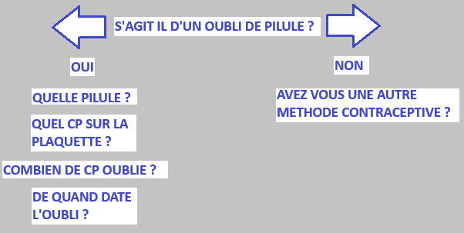
Si oubli de pilule :
- Vérifier qu’il s’agit de l’oubli d’un comprimé actif
- Voir si délai d’oubli autorisé a été dépassé (24h, 12h, 3h) selon la spécialité
- à voir au cas par cas en ce qui concerne les séquentielles ou multiphasiques ou les oubli de patch..

Donner un conseil minimal selon le contexte concernant :
- Le risque élevé d’échec en cas d’utilisation régulière de la CU => Encourager la patiente à privilégier une méthode contraceptive autre que la CU
- Le risque d’IST en cas de rapports sans protection mécanique ou sans dépistage
- La possibilité pour les femmes de moins de 26 ans de bénéficier d’une consultation contraception et d’un bilan biologique IST gratuit

Vérifier qu’il y a bien un risque de grossesse :
- Rapport non protégé dans les 5 jours précédant :
  - Un traitement contraceptif débuté il y a moins de 7 jours (quick-start*)
  - Un oubli de pilule (avec délai d’oubli dépassé)
- Rapport non protégé, sans contraceptif, quelque soit le moment du cycle
* Un contraceptif oral n’est efficace immédiatement que s’il est débuté durant les 3 premiers jours de cycle. En cas d’initiation en dehors de cette fourchette on parle de quick-start où il faut 7 jours avant d’avoir une contraception efficace.

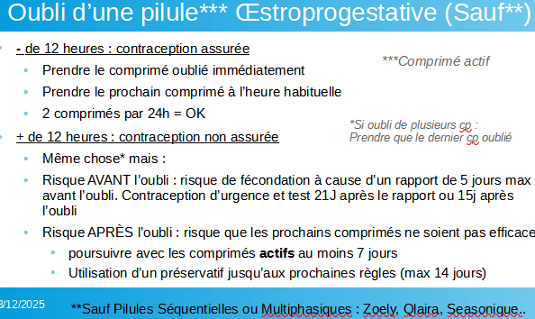
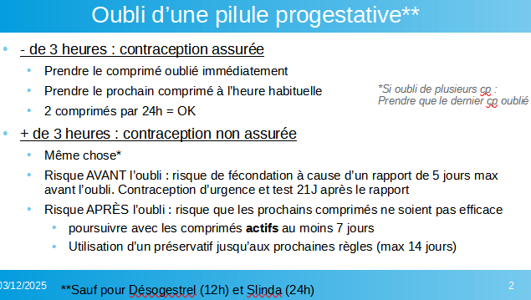

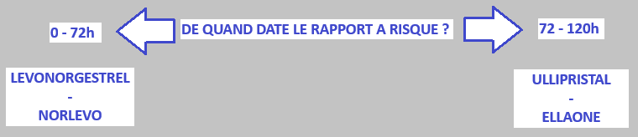
À vérifier avant de donner :
  - Avez vous des pathologies chroniques ?
    - Ellaone CI avec Asthme non contrôlé
  - Prenez vous des traitements ?
    - Le métabolisme du lévonorgestrel et de l’ulipristal est augmenté par la prise concomitante d’inducteurs enzymatiques, principalement ceux du cytochrome P450 3A4. Pour les femmes souhaitant utiliser une contraception d’urgence et ayant été traitées par un inducteur enzymatique au cours des 4 dernières semaines, il est préconisé d’utiliser un dispositif intra-utérin au cuivre. Si c’est impossible il est recommandé de doubler la dose standard de lévonorgestrel (de 1,5 mg à 3 mg) afin de compenser la réduction de la concentration plasmatique. L’ulipristal, quant à lui, n’est pas recommandé dans cette situation.
  - Êtes vous enceinte ?
    - La CU est CI en cas de grossesse
  - Allaitez vous ?
    - L'allaitement est non recommandé :
      - pendant 8 heures après la prise de lévonorgestrel
      - pendant 7 jours après la prise d'ulipristal
  - Une CU a elle déjà été prise ?
    - Il ne faut pas prendre les 2 contraceptions d’urgence en même temps ou de façon très rapprochée, car il y a un antagonisme d’action (effet annulé) entre le lévonorgestrel et l’ulipristal (cf tableau ci dessous)

Conseils pour la suite :
- Prendre la CU le plus tot possible
- Les effets secondaires les plus fréquents sont : les nausées, les saignements, le décalage des règles suivantes (avancées ou retardées)
- Si Vomissements ou diarrhées jusque 3 heures après la prise => Reprendre un comprimé
- Test de grossesse systématique
  - 21 jours après le rapport
  - 15 jours après l’oubli de pilule
- Reprise de la contraception habituelle (cf tableau ci dessous)
- Conseiller la double contraception jusqu’au retour des règles
  - Minimum 14 jours pour Ellaone
  - Minimum 7 jours pour Norlevo
- Si oubli de plusieurs comprimés actifs : ne reprendre que le dernier comprimé actif lors de la reprise

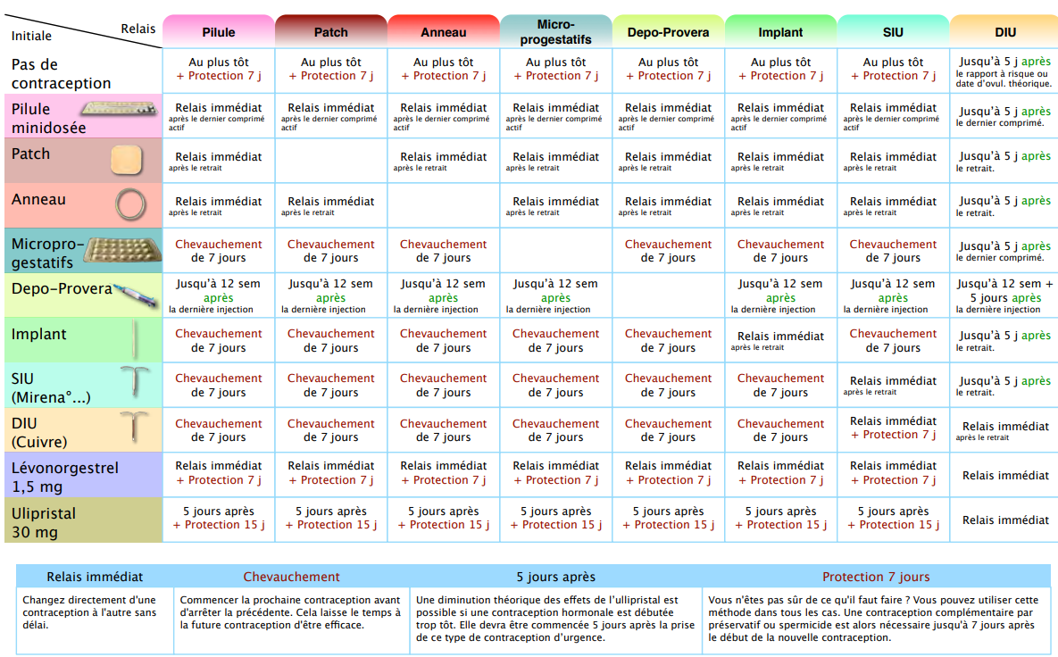

Pour Winpharma :
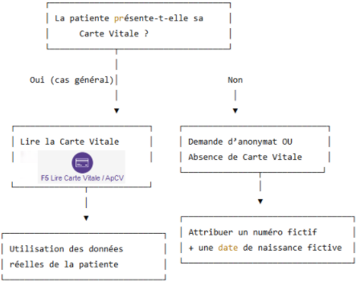

Cliente fictif à utiliser :

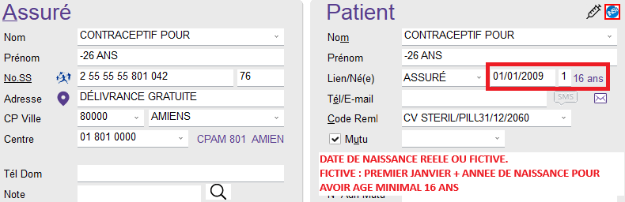

Prescripteur fictif à utiliser :
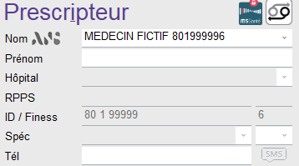

Document à scanner : un papier portant la mention « contraception d’urgence »

